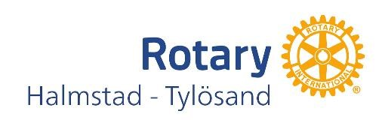

Veckobrev nr. 18 2023-10-30 Årgång 54
Närvarande: | Totalt: | 27
 | Egna medlemmar | 22
 | Gästande Rotarianer | 1
 | Övriga gäster | 4
President: | Christer Goude

” Vad betyder ett NATO-medlemskap för Sverige?” var titeln på dagens lunchföredrag som hölls av Mats Klintäng.

Genom att gå med i NATO förstärks Sveriges försvarsförmåga och Sverige förstärker den militära förmågan i NATO.

Sverige har sedan 2013 deltagit i övningar i NATO som rör kollektivt försvar. År 2014 fick Sverige och Finland ett fördjupat samarbete med NATO, och år 2016 tecknade Sverige ett avtal om värdlandsstöd med NATO.

Ansökan om medlemskap lämnades in 220518. Det formellt inledande mötet hölls 220722 i Bryssel där Försvarsmaktens integrering inför ett medlemskap diskuterades.
Krav från NATO:
- 2 % av BNP skall läggas på försvaret
- Utbildningar inom försvaret måste likställas och övningar måste utföras tillsammans med de andra länderna i NATO.
- Höga krav på sjukvården i det militära.

Även krav från NATO på samhället:
- Hantering av stora masskadefall
- Resilienta system för livsmedel- och dricksvattenförsörjning
- Resilient energiförsörjning
- Resilienta civila kommunikationssystem
- Säkerställande av politiskt beslutsfattande och centrala ledningsfunktioner - Effektiv hantering av okontrollerade befolkningsrörelser
- Resilienta transportsystem.

// Margaretha Borgström

